EVIDENCE FOTOGRAFIÍ
V PROGRAMU XnView 1.91.1

- Přejmenování
1) Vybrat požadovanou složku v adresářovém stromu pomocí funkce Průzkumník
2) Po načtení fotografií označit všechny fotografie, nejlépe Ctrl+A
3) Na liště v nabídce Nástroje zvolit možnost Dávkové přejmenování
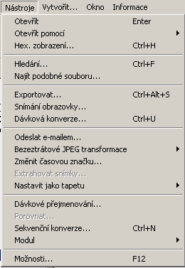
4) V dialogovém okně zvolit možnost Šablona názvu a zadat řetězec NZKARčíslo_výzkumu-F a pomocí funkce Vložit >> vybrat možnost: # -pořadové číslo
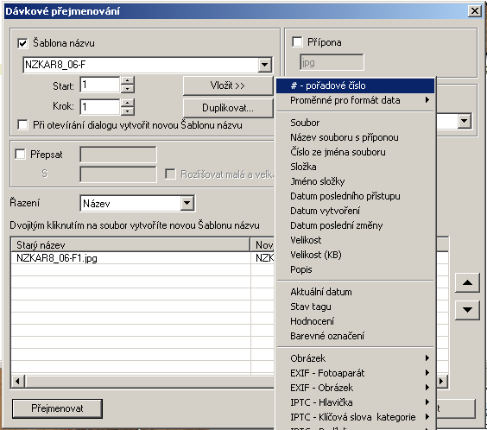
Následně zkontrolovat, zda pole Start odpovídá první fotografii ve složce; hodnota pole Krok je vždy 1. V témže dialogovém okně zvolit možnost Velikost písmen a hodnotu nastavit na Název: VELKÝMI.
Dialogové okno zavřít povelem Přejmenovat.

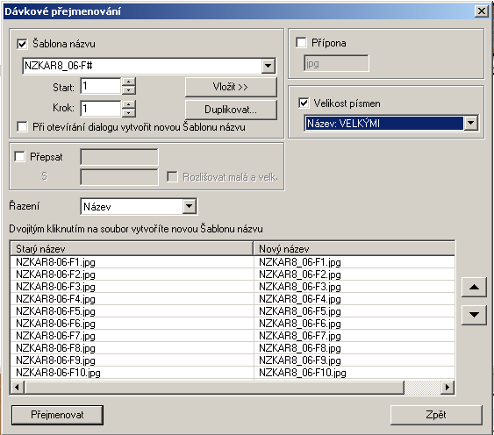

- Klíčová slova a další identifikační údaje
Klíčová slova lze zadávat hromadně pro všechny fotografie, ke kterým se dané klíčové slovo vztahuje:
1) Označit vybrané fotografie
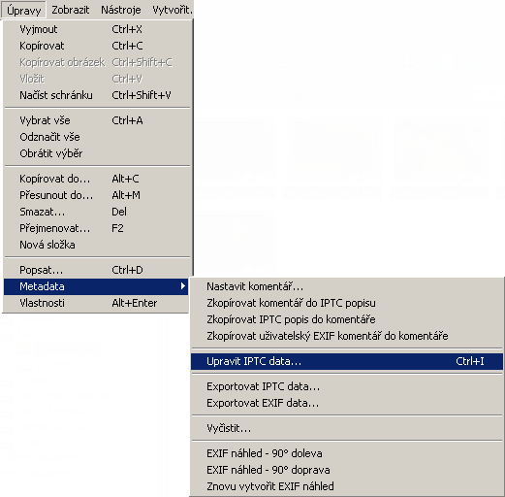
2) Na liště v nabídce Úpravy zvolit možnost Metadata a následně Upravit IPTC data. Možno využít zkrácený příkaz kombinací kláves Ctrl+I.

3) V dialogovém okně zvolit kartu Klíčová slova; do textového pole vepsat parametry klíče a zvolit možnost Přidat. Celý postup opakovat podle počtu zadávaných klíčových slov. Podle uvážení autora vyplnit další identifikační údaje, jako: Autorská práva na kartě Podíleli se, Datum nebo Původ a další.
Dialogové okno zavřít příkazem Zapsat všechny vybrané.
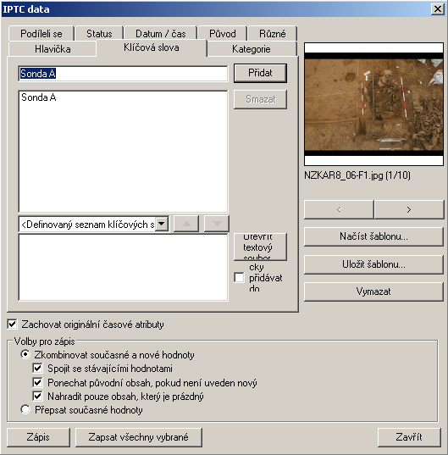

- Indexprint
1) Označit všechny fotografie, které mají být zobrazeny pomocí indexprintu.
2) Na liště v nabídce Vytvořit... zvolit možnost Náhledový list (indexprint).
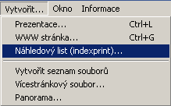
3) V dialogovém okně zadat rozměry stránky:
Velikost stránky: Šířka 1000, Výška 1500
Okraje: Vod. 16, Svis. 16
Velikost: Sloupců 4, Řádků 4
Mezery: Vod. 30, Svis. 30
4)V témže dialogovém okně zvolit možnost Zobrazovat informace a pomocí funkce Vložit>> vytvořit řetězec <Filename><IPTC:Keywords>, který následně oddělit klávesou Enter, aby se informace zobrazovaly pod sebou.
Dialogové okno zavřít příkazem Vytvořit.
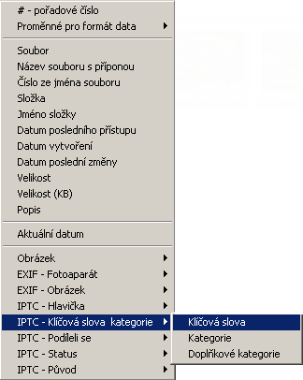
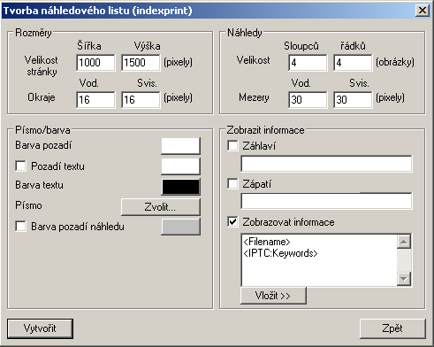

5) Hotový indexprint uložit pro potřeby archivu do složky fotografií, které jsou součástí NZ.

